1115 SpikingRx 系統架構總整理
目標：
用「四層流程圖」從 系統級 → 訓練流程 → 模型 forward → 單一 SEW block，
把 SpikingRx 在 5G PDSCH 接收鏈中的角色、資料流與維度講清楚。
（備註：文字描述以論文原始架構為主；通道數 / hidden layer 等實作調整會另外註明。）

0. 符號與維度說明（B / T / C / H / W）
後面四層的所有流程圖都會用同一套維度記號：
- B：batch size
  - 一次訓練 / 推論同時處理幾個 OFDM frame
- T：SNN 的時間步數
  - 同一張 OFDM I/Q 網格，重複丟進 LIF 網路 T 次，讓膜電位累積 → spike train（論文是把輸入複製 T 份後餵進 SNN）
- C：通道數（channel）
  - 一開始可以想成是 I/Q 兩個通道，經過 Conv / ResNet / SEW 後會變成較高維 feature channels
  - 論文示範設定：Conv + 7 個 SEW ResNet blocks 都是 128 channel
  - 本專案實作可以採用 16 / 32 / 64 這種縮小版配置（對應你的流程圖）。
- H, W：OFDM 的 2D 網格座標
  - 對應論文中的 OFDM symbols 數 MMM 與 subcarriers 數 NNN：
    - H：OFDM symbol index（時域）
    - W：subcarrier index（頻域）

0.1 SpikingRx 的核心 I/O
論文視角的輸入：
- 時域：CP 移除後 + FFT 的頻域 OFDM 資料格
- 兩個主要輸入矩陣：
  - Y∈C^M×N：完整接收的 OFDM resource grid（資料 + pilots）
  - P′∈C^M×N：pilot grid（pilot 位置放 pilot 值，其它位置為 0）
- 經過 C2R（complex→real）+ concatenate + 在時間上複製 T 次後：
  - 可以抽象成一個 tensor：
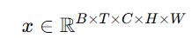
  - 其中 C 可以想成「多個 real-valued channel」，實作時常用 I/Q + pilot 相關資訊去組。
SpikingRx 輸出給 LDPC decoder 的結果：
- 每一個 RE 對應調變的 BtB_tBt​ 個位元：
  - 論文 Table II 設定：16-QAM → Bt=4B_t = 4Bt​=4 bits/RE
  - 若以 QPSK 為簡化例子，則 Bt=2B_t = 2Bt​=2 bits/RE。
- 最後 logits ab,h,w,l本身就等於各 bit 的 LLR：
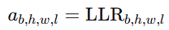
- 輸出 tensor 形狀（我用 H/W 代替論文的 M′/N）：
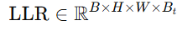

第 1 層：系統級 Receiver 架構

（論文對應：Fig.1 傳統接收機、Fig.4 整體 SpikingRx 系統位置）
（程式碼：SpikingRx 主模型）
https://github.com/richard93513/SpikingRx-on-OAI/blob/main/src/models/spikingrx_model.py
問題：
SpikingRx 在整個 5G PDSCH 接收鏈中，取代了哪一段？輸入 / 輸出是什麼？

1.1 流程圖（系統級）
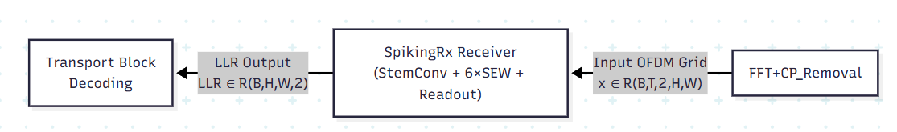（類似論文 Fig.4）：
整體結構（右 → 左）：
- 傳送端（跟論文 Sec.II 一樣）
  - 資訊 bits → TB encoding（LDPC + rate matching + scrambling）
  - bit → QAM symbol（論文：16-QAM）
  - 資料 + DMRS 映射到 PRBs → 形成 resource grid
  - IFFT → 加 CP → 通道
- 接收端前半段（傳統 5G）
  - 移除 CP
  - FFT：每個 OFDM symbol 做 FFT，得到頻域 resource grid YYY
- SpikingRx Receiver（論文新東西）
  - 位置：接在「CP 移除 + FFT」後面
  - 取代的功能：
    - channel estimation（LS + interpolation）
    - LMMSE equalization
    - symbol de-mapping & LLR 計算
  - 輸入：整張接收 OFDM resource grid Y與 pilot grid P′，經 C2R + concat + 複製 T 次之後的 tensor x(B,T,C,H,W)。
  - 輸出：每個 RE 的 bit-wise LLR：LLR(B,H,W,Bt)。
- 後端 Transport Block Decoder
  - LLR → soft-demapping 已完成
  - 直接丟進 rate-dematcher + LDPC decoder → TB 解碼和 CRC 檢查。

1.2 第 1 層的資料形狀摘要
- FFT → SpikingRx：
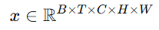
- SpikingRx → TB Decoder：

第 2 層：訓練一個 Epoch 的流程（Forward / Backward / Update）

（論文對應：Sec. III-C Training Method：Forward → Loss → Backprop）
問題：
在訓練 SpikingRx 時，一個 epoch 裡，每個 batch 做了哪些步驟？

2.1 流程圖（Epoch）
以論文 Sec.III-C 的 BCE loss 為基準，把一個 epoch 拆成：
- 取一個 training batch
  - 接收端輸入：
  - label：每個 RE 的真實 bit：
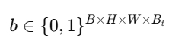
- Forward Pass：SpikingRx(x; θ)
  - 用目前權重 θ 做一次完整 forward：
LLR=SpikingRx(x;θ)
  - 形狀：LLR∈R^B×H×W×Bt 。
- Loss 計算（BCE，多 label）
論文的 loss：
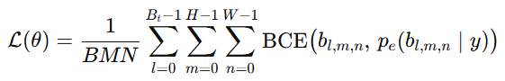
在實作上可以直接把 logits 視為 LLR，再透過 BCEWithLogitsLoss 來算。
- Backward Pass（含 surrogate gradient）
  - 對 ANN layer 的梯度：標準 backprop。
  - 對 SNN（LIF）部分：
    - forward 用 LIF 更新：
U[t]=βU[t−1]+WX[t]−Sout[t−1]θ
backward 把 Heaviside 的導數 ∂S/∂U用一個連續函數近似（論文用 threshold-shifted sigmoid）
- Optimizer Update（Adam-W）
  - 利用 Adam-W 更新所有權重：
W←W−η*ΔW
  - 一個 batch 做完 → 進下一個 batch，直到整個 dataset 跑完一次 = 1 epoch。

第 3 層：SpikingRx Forward Pipeline（模型內部資料流）

（論文對應：Fig.3(e) Architecture、Table I Hyperparameters）
問題：
不考慮訓練，只看「推論」，一個 x(B,T,C,H,W) 是如何變成 LLR(B,H,W,B_t)？

3.1 流程圖（Forward Pipeline）
這裡放「SpikingRx forward 被拆成兩段」那兩張圖：
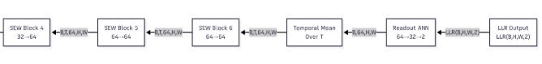
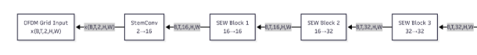
對照論文 Fig.3e + Table I，可以把資料流寫成：
- OFDM Grid Input
  - 以批次形式：
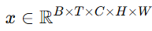
- C2R & Concatenate（論文裡的前處理）
  - 把複數 Y,P′轉成 real channels，並複製 T 份形成 SNN 時間維度。
  - 這一段在程式裡可以包在 data-loader 或 SpikingRx.forward() 的最前面。
- Initial Conv2D + LIF（StemConv）
  - Table I：Conv2D，filter = 128，kernel = 3×3，後面接一個 LIF（Initial LIF）。
  - 在你的流程圖裡可以畫成「2D Conv + SpikeNorm + LIF」。
  - 輸出：
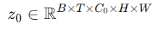
    - 論文：C0=128
    - 實作縮小版可以用 C0=16
- 連續 7 個 SEW / ResNet Blocks
  - Table I：Trad./SEW ResNet-1 ～ ResNet-7，全都 128 filters、3×3 kernel。
  - 在你的圖裡可以用「Block1～Block6」或「Block1～Block7」表示：
    - 若你自己的實作用了 channel 階梯（16→16→32→32→64→64→64）
  - 每一層的輸入輸出：
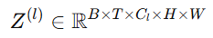
- Temporal Mean over T（時間平均 spike rate）
  - 從最後一個 SEW block 的時域輸出 Yb,t,c,h,w取 spike rate：
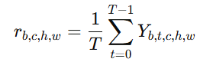
  - 得到：
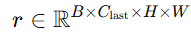
- Readout ANN / Conv Head → logits / LLR
  - 論文 Table I：
    - Conv2D：filters = Bt，kernel = 1×1
    - Sigmoid：得到每個 time step 的 soft probability pe(bl,m′,n∣y)
    - over-T mean：對 T 個 time step 的 soft outputs 取平均（或直接使用 logits 作為 LLR）
  - 你目前實作的版本：
    - Conv1×1：Clast→32→ ReLU
    - Conv1×1：32→Bt（例如 QPSK 就是 2）
  - 最終排列成：
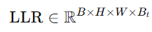

第 4 層：單一 SEW Block 的內部結構
（論文對應：Fig.5(b) SEW-ResNet Block）
（程式碼：SEW / LIF / Norm / Conv）
- SEW Block：
https://github.com/richard93513/SpikingRx-on-OAI/blob/main/src/models/sew_block.py
- LIF neuron：
https://github.com/richard93513/SpikingRx-on-OAI/blob/main/src/models/lif_neuron.py
- Norm layer：
https://github.com/richard93513/SpikingRx-on-OAI/blob/main/src/models/norm_layer.py
- Conv block：
https://github.com/richard93513/SpikingRx-on-OAI/blob/main/src/models/conv_block.py
問題：
一個 SEW block 裡，「Conv / Norm / LIF / Shortcut」在數學上怎麼串起來？
跟傳統 ResNet block 有什麼差別？

4.1 流程圖（SEW block）
（類似論文 Fig.5b）：
先看單一時間步 t，輸入輸出都在 R^B×C×H×W
- Input：xt∈R^B×Cin×H×W
  - 來自上一個 block 或 Initial Conv+LIF 的輸出，在時間步 ttt 的切片。
- Conv2D（主支路 main path）
  - kernel：3×3，padding=1
  - channel：Cin→Cout（論文中多數 block 用 128→128）
  - 得到：
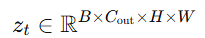
- Normalization
  - channel-wise 的 normalization（SpikeNorm / BatchNorm 等）
  - 目的是讓 LIF 的輸入落在適合發 spike 的範圍內。
- LIF Neuron
  - 對每個 (b,c,h,w)維護一個膜電位 U[t]：
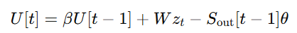
  - 產生 spike：
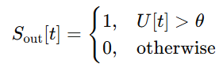
  - 結果是 spike map：
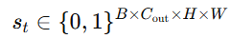
- Shortcut 分支（identity / 1×1 Conv）
  - 若 Cin=Cout：
    - shortcut 就是 identity：sct=xt。
  - 若 channel 不同：
    - 用 1×1 Conv 把維度對齊：
sct=Conv1x1(xt)
- SEW 的「輸入–輸出結合方式」
  - 傳統 ResNet：單純相加 g=I+O。
  - SEW ResNet：可以選不同的 element-wise 運算（AND、IAND、ADD…）
    - g= I + O（ADD）
    - g= I ∧ O（AND）
    - g=(1−I) ∧ O
  - 在 SpikingRx 的實作中，論文會對不同組合做 ablation，選擇性能 / 能耗比較好的組合。
- 最後輸出
  - 以 ADD 為例：
yt=st+sct
  - 把所有時間步收集起來：
Y∈R^B×T×Cout×H×W

